INDICAÇÃO nº 873/2021
Súmula: Solicita providências do Executivo, junto a Secretaria Municipal de Desenvolvimento Urbano e Habitação, Sr. Walter Tanoue Hasegawa, para que interceda junto à empresa Tecnoluz e solicite a troca das lâmpadas amarelas pelo conjunto hastes e lâmpadas de Led em toda a extensão da Rua Lagoa da Mangueira Monte Serrat neste município.
INDICO à Mesa, na forma regimental vigente, seja oficiado ao Excelentíssimo Igor Soares Prefeito Municipal, para que determine através da Secretaria Municipal de Desenvolvimento Urbano e Habitação, a troca de lâmpadas por Led em toda a extensão da Rua Lagoa da Mangueira monte Serrat, neste município.
JUSTIFICATIVA
Senhor Presidente,
Senhores Vereadores,
Senhoras Vereadoras.
Venho através deste, solicitar a esse competente órgão de nossa administração que realizem a benfeitoria supracitada.
Segundo relato de morados à necessidade da troca com extrema urgência, pois por se tratar de uma área rodeada de mata e ainda não pavimentada se torna um local de vários acidentes como queda, escorregões, torções , além de ocasionar medo e insegurança aos moradores por conta da baixa visibilidade noturna,
O local também está se tornando uma área de pequenos furtos e com vários usuários de drogas. Segue Anexo Fotos do local.
Sem mais para o momento, peço para que incluam no cronograma o pedido.
Sala das Sessões Bemvindo Moreira Nery,11 de Fevereiro de 2021.
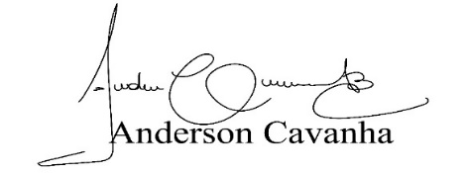
(Bruxão Cavanha – PL)
Vereador

